鹿寨县
农业技术推广中心
2023年度单位决算

目 录

第一部分：鹿寨县农业技术推广中心概况
一、主要职能
二、单位机构设置情况
第二部分：鹿寨县农业技术推广中心2023年单位决算报表
表一：收入支出决算总表
表二：收入决算表
表三：支出决算表
表四：财政拨款收入支出决算总表
表五：一般公共预算财政拨款支出决算表
表六：一般公共预算财政拨款基本支出决算表
表七：政府性基金预算财政拨款收入支出决算表
表八：国有资本经营预算财政拨款收入支出决算表
表九：财政拨款“三公”经费支出决算表

第三部分：鹿寨县农业技术推广中心2023年度单位决算情况说明
一、2023 年度收入支出决算总体情况。
二、2023 年度一般公共预算财政拨款支出决算情况。
三、2023年度一般公共预算财政拨款基本支出决算情况说明。
四、2023 年度政府性基金支出决算情况。
五、2023年度国有资本经营预算支出决算情况
六、财政拨款安排的“三公”经费支出决算情况说明。
七、其他重要事项情况说明。
八、预算绩效管理工作开展情况。
第四部分：名词解释
第一部分：鹿寨县农业技术推广中心概况
一、主要职能
（一）制定和实施农业新技术的试验、示范、推广、培训；
（二）搜集传导科技情报；引进新技术、推广新经验；
（三）实施建设农业示范工程、实施“三田”建设工程；
（四）深入进行农业结构调整工作。

二、单位机构设置情况（按编制本说明）
鹿寨县农业技术推广中心为鹿寨县农业农村局二层单位，属全额拨款事业单位。
单位人员编制总数为27人，其中:事业编制27人。编内在职27人，编外控制数9人，由养老保险基金发放养老金退休人员36人，遗属人员1人。

第二部分：鹿寨县农业技术推广中心2023年单位决算报表
《收入决算表》《支出决算表》《一般公共预算财政拨款支出决算表》、《政府性基金预算财政拨款收入支出决算表》和《国有资本经营预算财政拨款收入支出决算表》应当细化公开到支出功能分类项级科目，《一般公共预算财政拨款基本支出决算表》应当细化公开到经济分类款级科目。

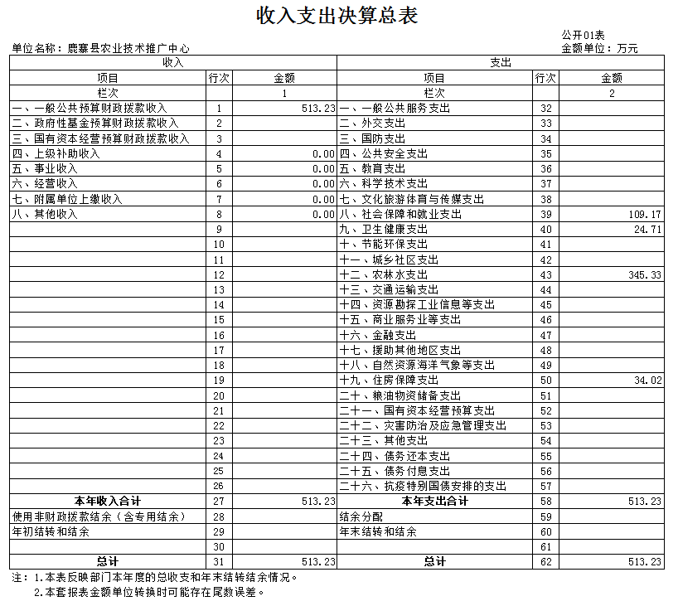
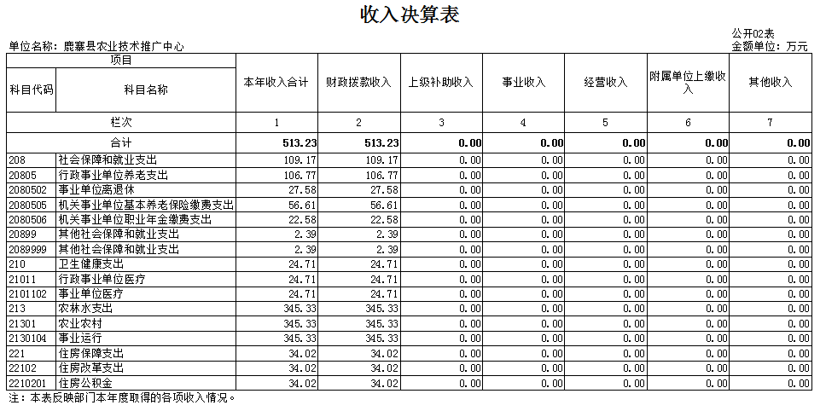
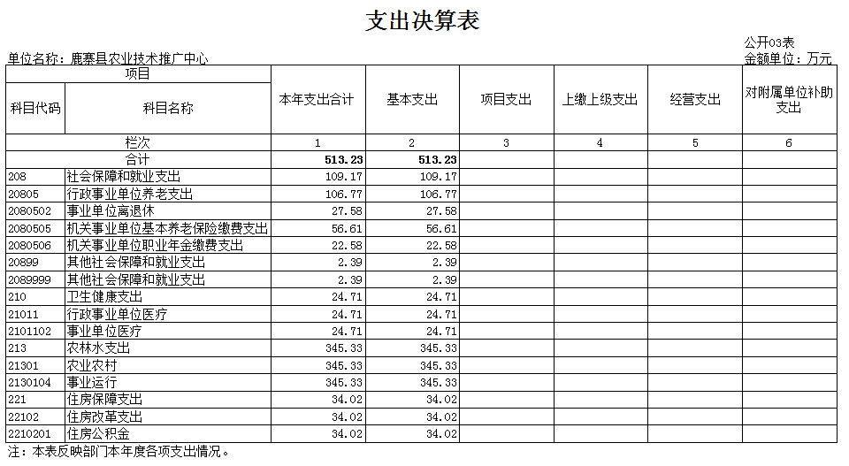
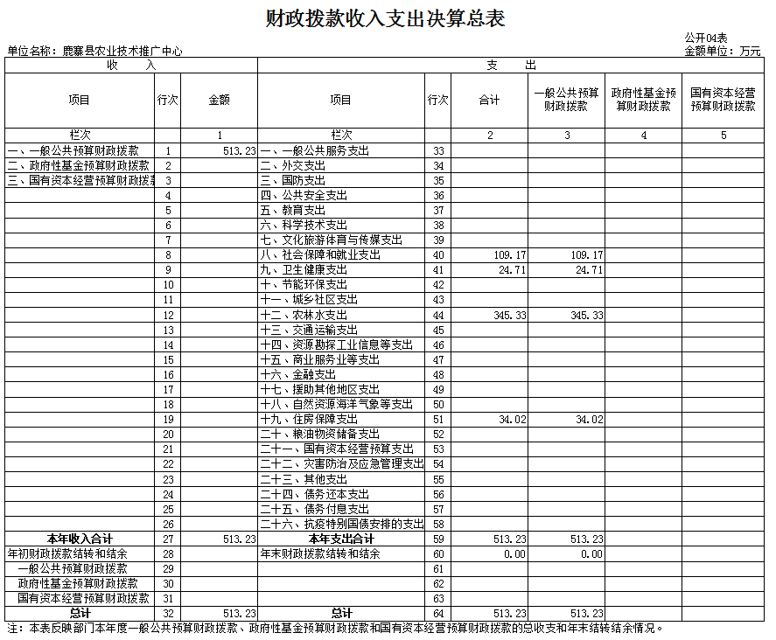
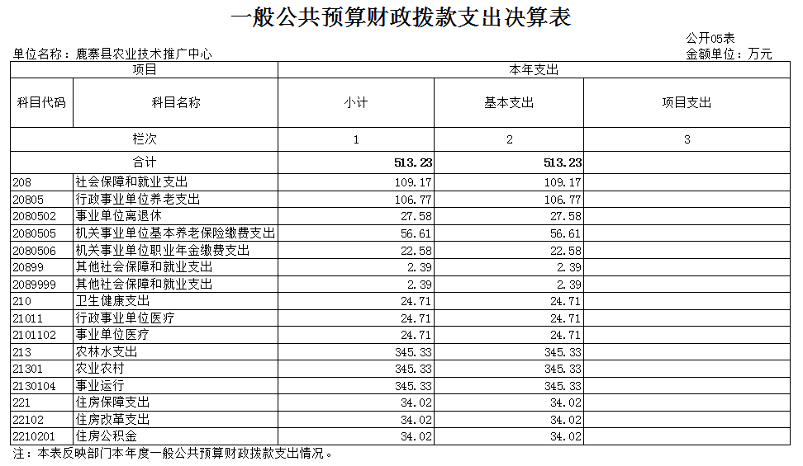
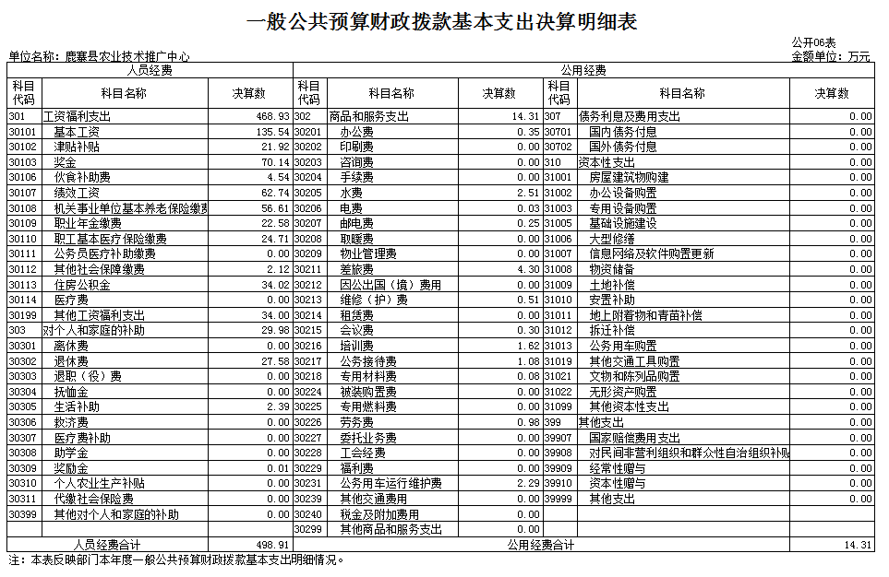
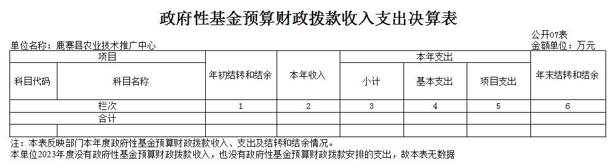
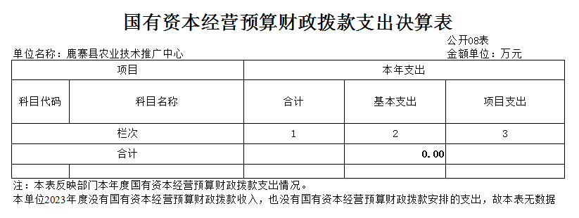

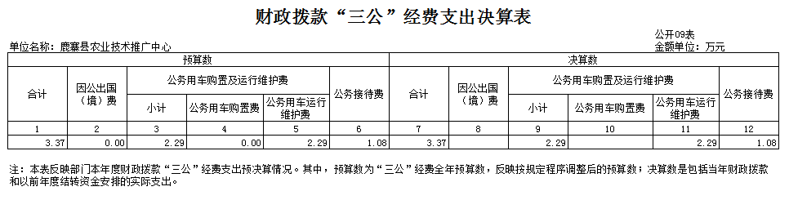

第三部分：鹿寨县农业技术推广中心2023年度单位决算情况说明
一、2023年度收入支出决算总体情况
（一）本单位2023年度总收入513.23万元，其中本年收入513.23万元, 较2022年度决算数增加21.05万元，增长4.28%。收入具体情况如下。
1.一般公共预算财政拨款收入513.23万元，为财政当年拨付的资金。较2022年度决算数增加21.05万元，增长4.28%，主要原因是补发2022年度第一季度奖励性绩效。
2.政府性基金预算财政拨款收0万元，为财政当年拨付的资金。较2022年度决算数增加0万元，主要原因是：本单位没有政府性基金预算财政拨款收入。
3.国有资本经营预算财政拨款收入0万元，为财政当年拨付的资金。较2022年度决算数增加0万元，主要原因是：本单位没有国有资本经营预算财政拨款收入。
4.事业收入0万元，为事业单位开展业务活动取得的收入。较2022年度决算数增加0万元，主要原因是：本单位没有事业收入。
5.经营收入0万元，为事业单位在业务活动之外开展非独立核算经营活动取得的收入。较2022年度决算数增加0万元，主要原因是：本单位没有经营收入。
6.其他收入0万元，为单位单位在“财政拨款收入”
“事业收入”“经营收入”之外取得的收入。较2022年度决算数增加0万元，主要原因是：本单位没有其他收入。
7.使用非财政拨款结余0万元，主要是所属事业单位在当年的“财政拨款收入”“事业收入”“经营收入”及“其他收入”不能保证其支出的情况下，使用以前年度积累的非财政拨款结余弥补本年度收支缺口的资金。较2022年度决算数增加0万元，主要原因是：本单位无非财政拨款结余。
8.上年结转和结余0万元，为以前年度支出预算因客观条件变化未执行完毕、结转到本年度按有关规定继续使用的资金。较2022年度决算数增加0万元，主要原因是：本单位无上年结转和结余。

（二）本单位2023年度总支出513.23万元，其中本年支出513.23万元, 较2022年度决算数增加21.05万元，增长4.28%。支出具体情况如下：
1.社会保障和就业支出（类）109.17万元：主要用于机关事业单位离退休、机关事业单位基本养老保险缴费支出和机关事业单位职业年金缴费支出。较2022年度决算数增加20.27万元，增长22.8%，主要原因是2022年度未能完全支付，2023年度社保基数调增。
2、卫生健康支出（类）支出决算为24.71万元，主要用于医疗保险缴费支出。较2022年度决算数增加0.31万元，增长1.27%，主要原因是新增2名编外控制数人员。
3、农林水支出（类）支出决算为345.33万元，主要用于事业运行人员经费及公用支出。较2022年度决算数增加19.63万元，增长6.03%，主要原因是补发2022年度第一季度奖励性绩效。
4、住房保障支出（类）支出决算为34.02万元，主要用于住房公积金支出。较2022年度决算数减少2.77万元，下降7.53%，主要原因是财政困难，部分未能支付。
5、结余分配0万元，为事业单位按规定提取的职工福利基金、事业基金和缴纳的所得税等。较2022年度决算数增加0万元，主要原因是无结余分配。
6、年末结转和结余0万元，为本年度或以前年度预算安排、因客观条件发生变化无法按原计划实施，需要延迟到以后年度按有关规定继续使用的资金。较2022年度决算数增加0万元，主要原因是本单位无年末结转和结余。

二、2023 年度一般公共预算财政拨款支出决算情况
本单位2023年度一般公共预算财政拨款支出513.23万元，较2022年度决算数增加21.05万元，增长4.28%。其中：基本支出83.08万元，项目支出0万元。
本单位2023年度一般公共预算财政拨款支出年初预算为461.69万元，支出决算为513.23万元，完成年初预算的111.16%。其中：
- 社会保障和就业支出（类）行政事业单位养老支出（款）主要用于行政事业离退休经费、机关事业单位基本养老保险缴费支出和机关事业单位职业年金缴费支出。叁项合计年初预算为118.84万元，支出决算为109.17万元，完成年初预算的91.86%。主要原因是财政困难，部分未能支付。
- 卫生健康支出（类）行政事业单位医疗（款） 事业单位医疗（项）年初预算为26.44万元，支出决算为24.71万元，完成年初预算的93.46%。主要原因是财政困难，部分未能支付。
（三）农林水支出（类）农业农村（款） 年初预算为275.74万元，支出决算为345.33万元，完成年初预算的125.24%。主要原因是补发2022年度第一季度奖励性绩效。
（四）住房保障支出（类）住房改革支出（款） 住房公积金（项）年初预算为40.68万元，支出决算为34.02万元，完成年初预算的83.63%。主要原因是财政困难，部分无法支付。

三、2023年度一般公共预算财政拨款基本支出决算情况说明
本单位2023年度一般公共预算财政拨款基本支出513.23万元，其中：人员经费498.91万元，主要包括：基本工资、津贴补贴、奖金、伙食补助费、绩效工资、机关事业单位基本养老保险、职业年金缴费、职工基本医疗保险费、其他社会保障缴费、住房公积金、退休费、生活补助、奖励金等；公用经费14.31万元，主要包括：办公费、水费、电费、邮电费、差旅费、维修（护）费、会议费、培训费、公务接待费、专用材料费、劳务费、公务用车运行维护费等。
支出具体情况如下：
（一）工资福利支出468.93万元，完成年初预算的128.44%。预决算差异原因是新增2名控制数人员、补发2022年度奖励性绩效工资。
其中：基本工资135.54万元；津贴补贴21.92万元；奖金70.14万元；伙食补助费4.54万元；绩效工资62.74万元、机关事业单位基本养老保险缴费56.61万元；职业年金缴费22.58万元；职工基本医疗保险缴费24.71万元；其他社会保障缴费2.12元；住房公积金34.02万元；其他工资福利支出34万元。
（二）商品和服务支出14.31万元，完成年初预算的26.06%。预决算差异原因是财政困难，大部分未能支付。
其中：办公费0.35万元；水费2.51万元；电费0.03万元；邮电费0.25万元；差旅费4.30万元；维修（护）费0.51万元；会议费0.30万元；培训费1.62万元；公务接待费1.08万元；专用材料费0.08万元；劳务费0.98万元；公务用车运行维护费2.29万元。
（三）对个人和家庭的补助支出29.98万元，完成年初预算的81.76%，预决算差异原因是财政困难，有部分未能支付。
其中：退休费27.58万元，生活补助费2.39万元；奖励金0.01万元。
四、2023年度政府性基金支出决算情况
鹿寨县农业技术推广中心2023年度没有政府性基金收入，也没有政府性基金安排的支出，故无数据情况说明。
五、2023年度国有资本经营预算支出决算情况
鹿寨县农业技术推广中心2023年度没有国有资本经营预算财政拨款收入，也没有国有资本经营预算财政拨款安排的支出，故无数据情况说明。
六、财政拨款安排的“三公”经费支出决算情况说明
本单位2023年度财政拨款安排的“三公”经费支出预算为3.37万元，支出决算为3.37万元，完成预算的100%，与上年持平。其中：因公出国（境）费支出决算0万元，公务用车购置及运行费支出决算2.29万元，公务接待费支出决算1.08万元。
具体情况如下：
（一）因公出国（境）费支出预算为0万元，支出决算为0万元，比上年增加0万元，原因是本单位无因公出国（境）费支出预算。全年使用财政拨款安排鹿寨县农业技术推广中心出国团组0个，参加其他单位组织的出国团组0个，全年因公出国（境）团组共计0个，累计0人次。
（二）公务用车购置及运行费支出预算为0万元，支出决算为0万元。其中：
公务用车购置费支出预算为0万元，支出决算为0万元，比上年增加0万元，原因是本单位无公务用车购置费支出预算。购置了0辆公务用车。
公务用车运行费支出预算为2.29万元，支出决算为2.29万元，完成预算的100%，比上年减少0.04万元，原因是缩减开支。主要用于市内因公出行以及开展业务所需车辆燃料费、维修费、过路过桥费、保险费等。。2023年，鹿寨县农业技术推广中心开支财政拨款的公务用车保有量为4辆，全年运行费支出2.29万元，平均每辆0.57万元。
（三）公务接待费支出预算为1.08万元，支出决算为1.08万元，完成预算的100%，与上年基本持平。国内公务接待批次22次，人次135次，国（境）外公务接待批次0次，人次0次。
七、其他重要事项情况说明
（一） 机关运行经费支出情况说明。
本单位为事业单位，无机关运行经费支出。

（二）政府采购支出情况说明。
本单位2023年度
无政府采购支出。
（三）国有资产占用情况说明。
截至2023年12月31日，本单位共有车辆4辆，其中：公务用车4辆；执法执勤用车0辆；专业技术用车0辆；其他用车0辆0；单价50万元以上通用设备0台（套），单价100 万元以上专用设备0（套）。

八、预算绩效管理工作开展情况。

本单位未开展预算绩效管理工作

第四部分：名词解释
一、财政拨款收入：指柳州市财政单位当年拨付的资金。
二、事业收入：指事业单位开展专业业务活动及辅助活动所取得的收入。
三、经营收入：指事业单位在专业业务活动及其辅助活动之外开展非独立核算经营活动取得的收入。
四、其他收入：指除上述“财政拨款收入”“事业收入”“经营收入”等以外的收入。
五、用事业基金弥补收支差额指事业单位在当年的“财政拨款收入”“事业收入”“经营收入”“其他收入”不足以安排当年支出的情况下，使用非财政拨款结余弥补本年度收支缺口的资金。
六、年初结转和结余：指以前年度尚未完成、结转到本年 按有关规定继续使用的资金。
七、结余分配：指事业单位按规定提取的职工福利基金、事业基金和缴纳的所得税，以及建设单位按规定应交回的基本建设竣工项目结余资金。
八、年末结转和结余：指本年度或以前年度预算安排、因客观条件发生变化无法按原计划实施，需要延迟到以后年度按有关规定继续使用的资金。
九、基本支出：指为保障机构正常运转、完成日常工作任务而发生的人员支出和公用支出。
十、项目支出：指在基本支出之外为完成特定行政任务和事业发展目标所发生的支出。
十一、经营支出：指事业单位在专业业务活动及其辅助活动之外开展非独立核算经营活动发生的支出。
十二、“三公”经费：纳入柳州市财政预决算管理的“三公”经费，是指柳州市本级各单位用财政拨款安排的因公出国（境）费、公务用车购置及运行费和公务接待费。其中因公出国（境）费反映单位公务出国（境）的国际旅费、国外城市间交通费、住宿费、伙食费、培训费、公杂费等支出；公务用车购置及运行费反映单位公务用车车辆购置支出（含车辆购置税）及租用费、燃料费、维修费、过路过桥费、保险费、安全奖励费用等支出；公务接待费反映单位按规定开支的各类公务接待（含外宾接待）支出。

